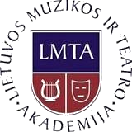
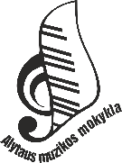
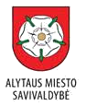

ALYTAUS MUZIKOS MOKYKLA

II RESPUBLIKINĖ KONFERENCIJA

„INOVACIJŲ INTEGRAVIMO GALIMYBĖS UGDYMO KOKYBĖS GERINIMUI“

2020-04-08, Alytus

DALYVIO ANKETA

VARDAS
PAVARDĖ
INSTITUCIJA,
ADRESAS
KVALIFIKACIJA,
PAREIGOS
TEL. NR.,
EL. P. ADRESAS
PRANEŠIMO TEMA
PRANEŠIMO SANTRAUKA
(NE DAUGIAU 150 ŽODŽIŲ)

Pranešimo trukmė – iki 12 min.
Dalyviai, klausytojo teise, nepildo paskutinių dviejų anketos grafų.

Kviečiame teikti individualių pranešimų paraiškas iki 2020 m. kovo 27 d. el. paštu laima.zurava@alytausmuzika.lt

KONTAKTAI:
el. paštas laima.zurava@alytausmuzika.lt
tel. (+370 699) 49 198
Sporto g. 12, LT-62152 Alytus

